

پروژه درس مدلسازی و تصمیم‌گیری داده محور

دانشگاه صنعتی شریف | نیم‌سال دوم 1400 - 1401

استاد درس: دکتر نفیسه صدقی

معصومه محمودی – محمد زارعی

2022

**فهرست**

چکیده ج‌

1 توضیح مساله و داده‌ها 1

1‏-1 وام خودرو 1

1‏-2 معرفی دیتاست (Dataset) 2

1‏-3 Data Dictionary 2

2 تحلیل کاوش‌گرایانه داده (EDA) 6

2‏-1 بررسی آماری دیتاست 6

2‏-2 تحلیل تک متغیره (Univariate Analysis) 7

3 آماده‌سازی داده (Data Preparation) 10

3‏-1 داده‌های پرت (Outliers) 10

3‏-2 داده‌های گم‌شده یا ناموجود (NA - Missing) 11

3‏-3 مقداردهی (Imputaion) 12

3‏-3‏-1 Predictive Mean Matching (PMM) 14

3‏-3‏-2 Polytomous (Multinomial) Logistic Regression 15

4 مصورسازی داده (Data Visualization) 16

4‏-1 رابطه میان Default و Client_Income_Type 16

4‏-2 رابطه میان Default و Client_Education 17

4‏-3 رابطه میان Default و Gender 17

4‏-4 رابطه میان Default و Loan_Contract_Type 18

4‏-5 رابطه میان Default و Client_Housing_Type 18

4‏-6 رابطه میان Default و Age_Days 19

4‏-7 رابطه میان Default و Employed_Days 19

4‏-8 رابطه میان Default و Registration_Days 20

4‏-9 رابطه میان Default و ID_Days 20

4‏-10 رابطه میان Default و Own_House_Age 21

4‏-11 رابطه میان Default و Client_City_Rating 21

4‏-12 رابطه میان Default و Client_Permanent_Match_Tag 22

4‏-13 رابطه میان Default و Score_Source_1 22

4‏-14 رابطه میان Default و Score_Source_2 23

4‏-15 رابطه میان Default و Score_Source_3 23

4‏-16 رابطه میان Default و Social_Circle_Default 24

4‏-17 رابطه میان Default و Phone_Change 24

5 آمار توصیفی (Descriptive Statistics) 25

5‏-1 رابطه میان Default و Client_Education 25

5‏-2 رابطه میان Default و Client_Gender 25

5‏-3 آزمون میانگین درآمد 26

5‏-4 بازه اطمینان درآمد 26

5‏-5 رابطه میان Default و Client_Housing_Type 27

5‏-6 آزمون سن 27

5‏-7 رابطه میان Default و Client_City_Rating 28

6 مدل‌های پیش‌بینی (Predictive Models) 30

6‏-1 Logistic Regression 30

6‏-2 Decision Tree 32

6‏-3 Random Forest 33

7 نتیجه گیری 36

8 مراجع 37

**فهرست اشکال**

شکل ‏2‏‑1 نمودار Bar Chart برای متغیر Default 9

شکل ‏3‏‑1 تعداد مقادیر NA متغیرها 12

شکل ‏4‏‑1 رابطه میان Default و Client_Income_Type 16

شکل ‏4‏‑2 رابطه میان Default و Client_Education 17

شکل ‏4‏‑3 رابطه میان Default و Gender 17

شکل ‏4‏‑2 رابطه میان Default و Loan_Contract_Type 18

شکل ‏4‏‑5 رابطه میان Default و Client_Housing_Type 18

شکل ‏4‏‑6 رابطه میان Default و Age_Days 19

شکل ‏4‏‑7 رابطه میان Default و Employed_Days 19

شکل ‏4‏‑8 رابطه میان Default و Registration_Days 20

شکل ‏4‏‑9 رابطه میان Default و ID_Days 20

شکل ‏4‏‑10 رابطه میان Default و Own_House_Age 21

شکل ‏4‏‑11 رابطه میان Default و Client_City_Rating 21

شکل ‏4‏‑12 رابطه میان Default و Client_Permanent_Match_Tag 22

شکل ‏4‏‑13 رابطه میان Default و Score_Source_1 22

شکل ‏4‏‑14 رابطه میان Default و Score_Source_2 23

شکل ‏4‏‑15 رابطه میان Default و Score_Source_3 23

شکل ‏4‏‑16 رابطه میان Default و Social_Circle_Default 24

شکل ‏4‏‑17 رابطه میان Default و Phone_Change 24

شکل ‏6‏‑1 نمودار ROC مدل Logistic Regression برای داده‌های train 31

شکل ‏6‏‑2 نمودار ROC مدل Logistic Regression برای داده‌های test 31

شکل ‏6‏‑3 نمودار ROC مدل Decision Tree برای داده‌های train 32

شکل ‏6‏‑4 نمودار ROC مدل Decision Tree برای داده‌های test 33

شکل ‏6‏‑5 نمودار اهمیت متغیرها در مدل Random Forest 34

شکل ‏6‏‑6 نمودار ROC مدل Random Forest برای داده‌های train 35

شکل ‏6‏‑7 نمودار ROC مدل Random Forest برای داده‌های test 35

شکل ‏7‏‑1 منحنی ROC مدل‌های ارائه شده 36

# چکیده

در ابتدا بر روی داده‌های این دیتاست عملیات مورد پیش‌پردازش (Preprocessing) قرار گرفت تا داده هایی که در فرایند بررسی و مصور سازی و پیش بینی و نتیجه گیری کاربرد زیادی ندارند و بیشتر باعث اختلال در عملکرد می شوند تا حد امکان کنار گذاشته شوند. سپس با استفاده از نمودارهای مختلف ارتباط بین متغیرها و تاثیری که بر روی یکدیگر دارند را بررسی شد. با استفاده از نمودارها و Visualization داده ها اطلاعات کلی از مدل ارتباط متغیرها با یکدیگر بدست می آوریم. در ادامه با توجه به این که متغیر پاسخ از نوع دسته‌ای (Categorical) می‌باشد، چند مدل طبقه‌بندی (Classification) ایجاد شده و از میان آن‌ها یک مدل که عملکرد بهتری داشته برای پیش‌بینی متغیر پاسخ در دیتاست test استفاده شده است.

واژگان کلیدی: سرمایه گذاری، خودرو، مبتدی،‌ بانکداری، رگرسیون لجستیک

# توضیح مساله و داده‌ها

## وام خودرو

خودروها رایج ترین دارایی های غیرمالی در میان افراد هستند. تقریباً سه چهارم خریدهای خودرو از طریق اعتبار تأمین می‌شود و وام‌های خرید خودرو یکی از رایج‌ترین اشکال استقراض خانوارها است. وام دهندگان در بازار خودرو با خطراتی مواجه هستند. اولین و آشکارترین ریسک، عدم بازپرداخت وام است. یعنی شخصی که برای خرید خودرو وام گرفته است و آن را پس نمی‌دهد. دومین ریسک مهم برای وام دهندگان در این بازار، ریسک پیش پرداخت است. یعنی خریدار خودرو وام را زودتر پرداخت می کند و جریان پرداخت بهره وام دهنده را کاهش می دهد.

مؤسسه مالی غیر بانکی (NBFI)[1] یا شرکت مالی غیر بانکی (NBFC)[2] مؤسسه مالی است که مجوز کامل بانکی ندارد یا توسط یک آژانس نظارتی بانکی ملی یا بین‌المللی نظارت نمی‌شود. NBFC خدمات مالی مرتبط با بانک را تسهیل می کند، مانند سرمایه گذاری، تجمیع ریسک[3]، پس انداز قراردادی[4] و کارگزاری بازار[5]. یک NBFI به دلیل افزایش عدم پرداخت در رده وام خودرو در تلاش برای نشان دادن سود است.

هدف شرکت تعیین توانایی های بازپرداخت وام مشتری و درک اهمیت نسبی هر پارامتری است که به توانایی وام گیرنده برای بازپرداخت وام کمک می کند.

در این پروژه تلاش بر این است که با توجه به متغیرها و مشخصاتی که از مشتریان (وام گیرندگان) در اختیار داریم و تعدادی از مشتریان که در بخش train وضعیت بازپرداخت آنها مشخص شده، پیش‌بینی کنیم آیا مشتریان بازپرداخت وام خودرو را انجام می دهند یا خیر؟

## معرفی دیتاست (Dataset)

این مسئله شامل دو دیتاست با نام‌های Train_Dataset و Test_Dataset است. مدل‌های تحلیلی با کمک بخشی از دیتاست Train_Dataset ساخته شده و بر روی بخش دیگری از آن، مورد ارزیابی قرار گرفت. سپس، داده‌های دیتاست Test_Dataset به عنوان ورودی پیش‌بینی به مدل با عملکرد بهتر داده شد. با توجه به این که متغیر پاسخ در دیتاست Test_Dataset وجود ندارد، لازم است که مدل‌های ارائه‌شده پیش از پیش‌بینی نهایی با استفاده از بخشی از دیتاست Train_Dataset مورد آزمایش قرار گیرد.

## Data Dictionary

دیتاست مورد بررسی دارای 121856 مشاهده(observation) است که تعداد مشتریان بررسی شده می باشد و از 40 متغیر مختلف درباره‌ی اطلاعات مربوط به هر مشتری استفاده شده که در جدول زیر انواع آنها و توضیحات هر کدام قابل مشاهده است. در این جدول، منظور از «Cat.» ، دسته‌ای (Categorical) و منظور از «Num.» ، عددی (Numerical) است.

جدول ‏1‑1

|  |  |  |  |  |
| --- | --- | --- | --- | --- |
| شماره | متغیر | type | توضیح | سطوح داده (Cat.) |
| 1 | ID | Num. | شناسه درخواست وام مشتری |  |
| 2 | Client_Income | Num. | درآمد مشتری به واحد دلار |  |
| 3 | Car_Owned | Cat. | خودرویی که قبل از درخواست وام برای خودروی دیگر متعلق به مشتری باشد | 0: متعلق به مشتری نباشد  1: متعلق به مشتری باشد |
| 4 | Bike_Owned | Cat. | دوچرخه متعلق به مشتری (0 به معنای خیر و 1 به معنای غیر آن است) | 0: متعلق به مشتری نباشد  1: متعلق به مشتری باشد |
| 5 | Active_Loan | Cat. | وام فعال دیگری در زمان درخواست وام | 0: وام فعال ندارد  1: وام فعال دارد |
| 6 | House_Own | Cat. | مشتری دارای خانه می باشد یا خیر | 0: مشتری خانه ندارد  1: مشتری خانه دارد |
| 7 | Child_Count | Cat. | تعداد فرزندانی که مشتری دارد |  |
| 8 | Credit_Amount | Num. | مبلغ اعتبار وام به واحد دلار |  |
| 9 | Loan_Annuity | Num. | سالیانه وام به واحد دلار |  |
| 10 | Accompany_Client | Cat. | چه کسی مشتری را هنگام درخواست وام همراهی کرد |  |
| 11 | Client_Income_Type | Cat. | نوع درآمد مشتریان |  |
| 12 | Client_Education | Cat. | سطح تحصیلات مشتری |  |
| 13 | Client_Marital_Status | Cat. | وضعیت تأهل مشتری | D: طلاق گرفته  S: مجرد  M: متاهل  W: بیوه |
| 14 | Client_Gender | Cat. | جنسیت مشتری |  |
| 15 | Loan_Contract_Type | Cat. | نوع وام | CL: وام نقدی  RL: وام گردان |
| 16 | Client_Housing_Type | Cat. | وضعیت مسکن مشتری |  |
| 17 | Population_Region_Relative | Num. | جمعیت نسبی منطقه ای که مشتری در آن زندگی می کند | ارزش بالاتر یعنی مشتری در جای خوبی زندگی می کند |
| 18 | Age_Days | Num. | سن مشتری در زمان ارسال درخواست وام |  |
| 19 | Employed_Days | Num. | چند روز قبل از درخواست وام، مشتری شروع به کسب درآمد کرد |  |
| 20 | Registration_Days | Num. | چند روز قبل از درخواست وام، مشتری ثبت نام خود را تغییر داد |  |
| 21 | ID_Days | Num. | چند روز قبل از درخواست وام، مشتری مدرک هویتی خود را تغییر داد که با آن وام درخواست دهد. |  |
| 22 | Own_House_Age | Num. | سن خانه مشتری به سال |  |
| 23 | Mobile_Tag | Cat. | شماره موبایل توسط مشتری ارائه شده یا خیر | 0: شماره ثبت نشده  1: شماره ثبت شده |
| 24 | Homephone_Tag | Cat. | شماره تلفن خانگی توسط مشتری ارائه شده یا خیر | 0: شماره ثبت نشده  1: شماره ثبت شده |
| 25 | Workphone_Working | Cat. | آیا شماره تلفن کار قابل دسترسی بود یا خیر | 0: شماره در دسترس نبود  1: شماره در دسترس بود |
| 26 | Client_Occupation | Cat. | نوع شغل مشتری |  |
| 27 | Client_Family_Members | Cat. | تعداد اعضای خانواده مشتری |  |
| 28 | Cleint_City_Rating | Cat. | رتبه شهر مشتری | 1: متوسط  2: خوب  3: عالی |
| 29 | Application_Process_Day | Cat. | روزی از هفته که مشتری درخواست وام کرده است | 0: یکشنبه  1: دوشنبه  2: سه شنبه  3: چهارشنبه  4: پنجشنبه  5: جمعه  6: شنبه |
| 30 | Application_Process_Hour | Num. | ساعتی از روز که مشتری درخواست وام کرده است |  |
| 31 | Client_Permanent_Match_Tag | Cat. | آدرس تماس مشتری با آدرس دائمی مطابقت دارد یا خیر | Yes: مطابقت دارد  No: مطابقت ندارد |
| 32 | Client_Contact_Work_Tag | Cat. | آدرس کار مشتری با آدرس تماس مطابقت دارد یا خیر | Yes: مطابقت دارد  No: مطابقت ندارد |
| 33 | Type_Organization | Cat. | نوع سازمانی که مشتری در آن کار می کند |  |
| 34 | Score_Source_1 | Num. | امتیاز از منبع دیگری گرفته شده است. )نرمال شده( |  |
| 35 | Score_Source_2 | Num. | امتیاز از منبع دیگری گرفته شده است. )نرمال شده( |  |
| 36 | Score_Source_3 | Num. | امتیاز از منبع دیگری گرفته شده است. )نرمال شده( |  |
| 37 | Social_Circle_Default | Num. | چند نفر از دوستان/عضو خانواده مشتری در 60 روز گذشته پرداخت وام را نپذیرفته اند |  |
| 38 | Phone_Change | Num. | مشتری چند روز قبل از درخواست وام تلفن خود را عوض کرده است |  |
| 39 | Credit_Bureau | Cat. | تعداد کل درخواست های وام در سال گذشته |  |
| 40 | Default | Cat. | پرداخت یا عدم پرداخت وام | 0: پرداخت وام  1: عدم پرداخت وام |

# تحلیل کاوش‌گرایانه داده (EDA)

به فرآیند کاوش داده‌ها با بکارگیری خلاصه‌های عددی و نمودارها[6]، برای شناسایی روابط احتمالی میان متغیرها، Exploratory Data Analysis (EDA) گفته می‌شود. به کمک EDA ، می‌توان ناهنجاری‌هایی همچون داده‌های پرت (Outliers) و یا مشاهدات غیرعادی را یافت، الگوها را کشف نمود و پرسش‌هایی ایجاد کرد که بعد‌ها توسط روش‌های آماری رسمی‌تر، مورد بررسی قرار گیرد. در اجرای EDA ، تحلیلگر یا دانشمند داده همچون کارآگاهی عمل می‌کند که به دنبال یافتن سرنخ‌ها و بینش‌هایی برای شناسایی دلایل ریشه‌ای چالشی است که در تلاش برای حل آن است.

اگرچه جداول خلاصه آماری شامل اطلاعاتی همچون میانگین و انحراف استاندارد نیز بخشی از EDA هستند، بیشتر افراد در اجرای EDA بر گراف‌ها تمرکز دارند. تحلیلگر گراف‌ها و دیگر ابزارهای کاوش‌گرایانه را بکار می‌گیرد و به جایی می‌رود که داده‌ها او را هدایت می‌کنند. هرگاه گراف یا تحلیلی نتواند اطلاعات کافی در اختیار تحلیلگر قرار دهد، او داده‌ها را از جنبه دیگری مورد بررسی قرار می‌دهد.

دو بخش مهم EDA، تحلیل تک متغیره (Univariate Analysis) است که در سطوح اولیه به کمک جداول خلاصه آماری و مصورسازی داده (Data Visualization) انجام می‌شود.

## بررسی آماری دیتاست

نخستین نکته‌ای که لازم است پس از بارگزاری دیتاست در نرم‌افزار RStudio مورد بررسی قرار گیرد، فرمت ذخیره‌سازی متغیرهای دیتاست است. در این دیتاست نیز برخی متغیرهای عددی به صورت کاراکتر (Character) ذخیره شده بودند که لازم بود پیش از بررسی آماری آن‌ها را به فرمت عددی تبدیل نمود. از میان 40 متغیری که در این دیتاست وجود دارد، یک متغیر ID [7]، 16 متغیر Num. و 23 متغیر Cat. دیده می‌شود. البته برخی متغیرهای دسته‌ای ترتیبی (Ordinal Cat.) به گونه‌ای هستند که با توجه به نوع تحلیل و نیاز می‌توان آن‌ها را Cat. و یا Num. در نظر گرفت.

برای بررسی اولیه آماری دیتاست در R، معمولا از دستور summary() استفاده می‌شود اما در این‌ پروژه از دستور describe() از پکیج «Hmisc» استفاده شد که اطلاعات بیشتری همچون پنج عدد بزرگترین و کوچکترین برای متغیرهای Num. و درصد هر یک از سطوح متغیرهای Cat. را ارائه می‌دهد. در ادامه به بیان مهم‌ترین نکات بررسی آماری متغیرهای دیتاست اشاره شده است.

## تحلیل تک متغیره (Univariate Analysis)

تحلیل تک متغیره ساده‌ترین شکل تحلیل داده است که در آن داده‌های مورد تجزیه و تحلیل، تنها از یک متغیر تشکیل شده است. از آنجایی که تنها حضور یک متغیر مطرح است، با دلایل و روابط سر و کار ندارد. هدف اصلی تحلیل تک متغیره توصیف داده‌ها و یافتن الگوهای موجود در آن‌هاست. با توجه به تعداد بالای متغیرها در این دیتاست، در ادامه، به بیان مهم‌ترین نتایج تحلیل تک متغیره در این دیتاست که به کمک خلاصه‌های آماری و نمودارها بدست آمده، پرداخته شده است:

* **Client_Income :** میانگین و میانه این متغیر به ترتیب 16865 و 6750 بوده است که نشان از چولگی زیاد و نرمال نبودن توزیع داده‌ها دارد. نکته دیگر این است که بزرگترین 5 داده این متغیر از 382500 تا 1800009 هستند. حضور داده ای به بزرگی یک میلیون و 800 هزار در کنار داده‌هایی با میانه 6750 ، صرف نظر از درست بودن یا نبودن داده، می‌تواند بر روی برازش مدل، تاثیر منفی داشته باشد.
* **Child_Count :** این متغیر از 0 تا 19 مقدار گرفته است ولی توزیع داده‌ها نامتوازن بوده است، به گونه ای که اگر هر مقدار را یک دسته در نظر بگیریم، هر چه از صفر به سمت 19 حرکت می‌کنیم، تعداد افراد کاهش می‌یابد، این کاهش به قدری شدید است که افراد بدون فرزند، 82834 نفر بوده اند، در حالی که افراد با 5 فرزند، 34 نفر و افراد دارای بیش از 7 فرزند، انگشت شمار بوده اند.
* **Accompany Client :** این متغیر Cat.، هفت سطح دارد که یکی از آن‌ها تنها دارای 12 داده است و نام آن هم «##» است که نامشخص است.
* **Client_Income_Type :** این متغیر Cat.، هشت سطح دارد ولی چهار مورد از آن‌ها به ترتیب یک، دو، شش و هشت داده دارند.
* **Client_Gender :** برای این متغیر سه سطح تعریف شده است که یکی از آن‌ها «XNA» است که دقیقا مشخص نیست منظور از این مقدار چه بوده است، با این حال این سطح تنها سه داده دارد.
* **Employed_Days :** در توضیحات این متغیر آمده که چند روز پیش از درخواست وام، شخص آغاز به کسب درآمد کرده است، با این حال بیش از 21000 داده از این متغیر مقداری بیش از 300000 دارند که تقریبا معادل 900 سال است.
* **Mobile_Tag :** این یک متغیر Boolean است ولی سطح صفر آن تنها یک داده دارد و 121855 داده مقدار 1 دارند.
* **Client_Family_Members :** این متغیر نیز شرایطی همچون متغیر Child_Count دارد و انتظار می‌رود که رابطه‌ای میان این دو متغیر برقرار باشد.
* **Type_Organization :** یک متغیر Cat. است که 58 سطح دارد. به نظر می‌رسد برخی از سطوح این متغیر، زیرمجموعه ای از یک سطح کلی بزرگتر باشند، برای نمونه 13 سطح این متغیر دارای نام‌های «Industry: type 1» تا «Industy: Type 13» هستند. همچنین یک سطح نامشخص به نام «XNA» وجود دارد.
* **Source_Score_1 ، Source_Score_2 و Source Score 3 :** دقیقا مشخص نیست که این سه متغیر بیانگر چه ویژگی هستند و در راهنمای دیتاست نیز توضیحی در این باره ارائه نشده است، تنها می‌دانیم که این سه متغیر به صورت پیوسته مقادیر صفر تا یک را اختیار می‌کنند.
* **Default :** این متغیر، متغیر پاسخ مساله است و همان‌گونه که پیش از این گفته شد، چون یک متغیر Boolean است، برای پیش‌بینی آن لازم است که از مدل‌های Classification استفاده شود. نکته ای که درباره این متغیر وجود دارد عدم توازن آن است که می‌تواند بر دقت مدل برازش شده تاثیر منفی داشته باشد. (شکل ‏2‏‑1)

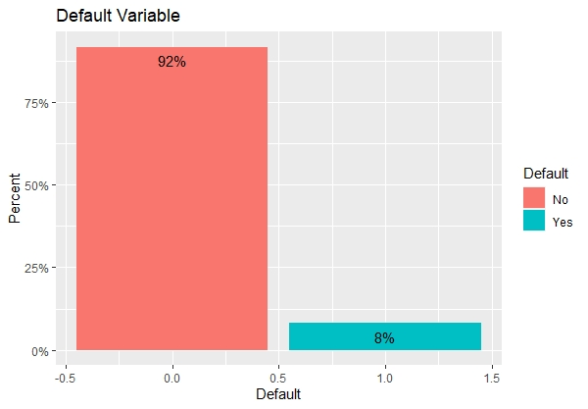

شکل ‏2‏‑1 نمودار Bar Chart برای متغیر Default

# آماده‌سازی داده (Data Preparation)

برای دستیابی به یک مدل پیش‌بینی با دقت مناسب، لازم است که داده‌ها پس از بررسی مورد ویرایش قرار گیرند تا مدل نهایی خطای کمتری داشته باشد. این آماده‌سازی می‌تواند شامل مراحل مختلفی باشد که در این دیتاست، شامل مدیریت داده‌های پرت یا نادرست و بررسی و جایگزینی (Imputation) داده‌های گم شده (Missing Values) است. در طی فرآیند آماده‌سازی داده‌ها ممکن است تصمیم گرفته شود که بخشی از داده‌ها حذف شوند. در این پروژه به منظور مقایسه و دستیابی به مدل مناسب دو دیتاست با دو رویکرد متفاوت ایجاد می‌شود به گونه‌ای که:

1. **df.norm** : در دیتاست اول هیچ داده‌ای حذف نمی‌گردد و تنها به گونه‌ای که الگوی داده‌ها حفظ شود، جایگزینی صورت می‌گیرد.
2. **df_omit** : ترکیبی از حذف و جایگزینی صورت می‌گیرد.

## داده‌های پرت (Outliers)

یک تابع برای مشخص نمودن داده‌های پرت نوشته شد و تعداد داده‌های پرت متغیرهای Num. محاسبه شد، در دیتاست دوم تمامی داده‌های پرت حذف شدند ولی در دیتاست اول، موارد زیر اعمال شد:

* **Client_Income** : تعداد داده‌های پرت، 5392 بدست آمد که تعداد نسبتا زیادی است، با این حال در مورد این متغیر، گسترده بودن دامنه داده‌ها تا حدودی طبیعی است، بنابراین سطح 100000 به عنوان مبنا در نظر گرفته شد و داده‌های بیشتر از این سطح با عدد 100000 جایگزین شد، بدین ترتیب مقدار 101 داده جایگزین شد.
* **Child_Count** : تعداد داده‌های پرت این متغیر، 1659 بدست آمد ولی با بررسی سطوح داده عدد 4 به عنوان پایه در نظر گرفته شد، مقادیر بیشتر از 4 با عدد 4 جایگزین شد.
* **Client_Family_Members** : همانند متغیر پیشین با این تفاوت که عدد 6 به عنوان مبنا در نظر گرفته شد.
* **Credit_Bereau** : همانند متغیر پیشین با این تفاوت که عدد 10 به عنوان مبنا در نظر گرفته شد.
* **Employment_Days** : تعداد داده‌های پرت 21488 بدست آمد، با توجه به غیر منطقی بودن مقادیر این داده‌ها، تمامی آن‌ها به داده گم شده یا ناموجود (NA)[8] تبدیل شد تا با روش‌هایی که در ادامه بیان خواهد شد، با مقدار مناسب جایگزین شود.
* **Score_Source_2** : تعداد داده‌های پرت، 6 بدست آمد که به NA تبدیل شد.

در مورد متغیرهای Cat. ، نیز موارد زیر اعمال شد:

* **Client_Income_Type** : چهار سطح این متغیر که تعداد بسیار کمی داده داشتند، در یک سطح جدید به نام «Other»، ادغام شدند.
* **Accompany_Client** : سطح نامشخص «##» در دیتاست اول به NA تبدیل شد و در دیتاست دوم حذف شد.
* **Client_Gender** : سطح نامشخص «XNA» در دیتاست اول به NA تبدیل شد و در دیتاست دوم حذف شد.
* **Type_Organization** : سطوح مشابه این متغیر در یکدیگر ادغام شدند و به این ترتیب تعداد سطوح متمایز از 58 به 35 کاهش یافت. با این حال این تعداد نیز زیاد است و در اجرای الگوریتم های جایگزینی که در ادامه بیان خواهد شد مشکل ایجاد خواهد کرد، از این رو، داده‌های NA این متغیر به سطح نامشخص «XNA» تبدیل شد که پیش از این حدود 22000 داده داشت.

## داده‌های گم‌شده یا ناموجود (NA - Missing)

برخی از داده‌ها در دیتاست به صورت NA ثبت شده اند ولی برخی دیگر به ویژه در فرمت کاراکتر خالی (NULL) هستند و این مساله سبب می‌شود که در نگاه سطحی به عنوان NA در نظر گرفته نشوند. بدین منظور در هنگام وارد نمودن دیتاست، لازم است در دستور read.csv() ، ویژگی na.strings را برابر با مقدار TRUE قرار دهیم. در ادامه برای بررسی داده‌های NA ، تعداد کل سطرهای کامل دیتاست شمارش شد که عدد 2568 بدست آمد که معادل 2 درصد از کل داده ها است، به عبارت دیگر، حدود 98 درصد از سطرهای دیتاست، دست کم یک مقدار NA دارند. سپس تعداد NA ها در متغیرهای مختلف مورد بررسی قرار گرفت و مشخص شد که از میان 40 متغیر موجود در داده، شش مورد بیش از پنج درصد مقدار NA دارند که این مقادیر به ترتیب از 65 تا 15 درصد است (شکل ‏3‏‑1).

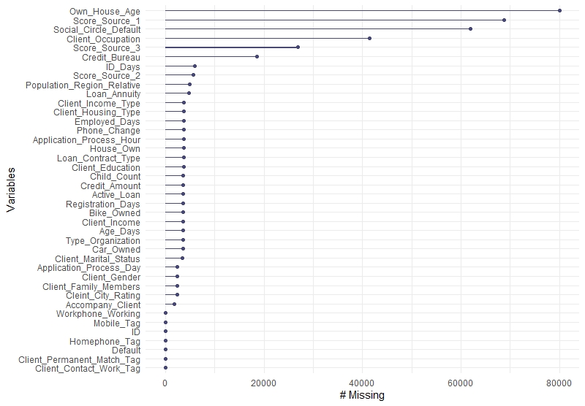

شکل ‏3‏‑1 تعداد مقادیر NA متغیرها

تغییرات مرحله آماده‌سازی داده که تا کنون بیان شده در قالب یک تابع، پیاده‌سازی شد. بدین ترتیب، در نتیجه اعمال این تغییرات، دیتاست اول بدون حذف هیچ گونه داده‌ای دارای 121856 مشاهده و دیتاست دوم دارای 110881 مشاهده که نشان از حذف 10975 سطر دارد. همچنین تعداد سطرهای بدون NA از 2568 مورد به 2635 مورد در دیتاست اول و 2142 مورد در دیتاست دوم تغییر کرده است.

## مقداردهی (Imputaion)

مدیریت داده‌های از دست رفته از اهمیت بسیار بالایی برخوردار است، زیرا که بسیاری از الگوریتم‌های یادگیری آماری (Statistical learning) و یادگیری ماشین (Machine learning) از NA ها پشتیبانی نمی‌کنند، با این حال الگوریتم‌های K-nearest و Naïve Bayes از داده‌های از دست رفته پشتیبانی می‌کنند. دلیل دیگر این است که ممکن است این داده‌ها در نهایت منجر به ایجاد یک مدل جانبدارانه (Biased Model) و یا عدم دقت در تجزیه و تحلیل ها گردند. به طور کلی دو راه برای مدیریت داده‌های از دست رفته وجود دارد که یکی حذف و دیگری مقداردهی (Imputation) داده‌های از دست رفته است. حذف داده‌های از دست رفته می‌تواند از راه حذف سطرها و یا ستون‌های دیتاست صورت گیرد.

Imputation به معنای جایگزینی یک مقدار از دست رفته (NA) با یک مقدار دیگر بر اساس یک برآورد معقول است. به عبارت دیگر از داده‌های موجود در دیتاست برای مقداردهی داده‌های از دست رفته به منظور دستیابی به یک دیتاست کامل‌تر استفاده می‌شود. روش‌های متفاوتی برای Imputation وجود دارد که از میان آن‌ها می‌توان به انتخاب داده تصادفی، بکارگیری میانه یا میانگین برای داده‌های Num. و بکارگیری مد برای داده‌های Cat. نام برد. با این حال این روش‌ها هرگز توصیه نمی‌شوند زیرا می‌توانند کیفیت داده‌ها را کاهش داده و الگوی داده‌ها را به طور کلی تغییر دهند. برای نمونه در مورد این دیتاست، متغیر Own_House_Age حدود 80 هزار داده از دست رفته از 121 هزار مشاهده دارد، حال اگر این داده‌ها را با میانه جایگزین کنیم، به یکباره 65 درصد به فراوانی میانه افزوده می‌شود و این روش قطعا الگوی داده‌ها را به طور کلی تغییر خواهد داد.

یکی دیگر از روش‌های Imputation بکارگیری الگوریتم‌های پیش‌بینی برای داده‌های از دست رفته است که در این پروژه از این روش استفاده شده است. بدین منظور از پکیج «mice»[9] استفاده شده است که یک پکیج مقداردهی چندگانه (Multiple Imputation) است. روش کار mice به این صورت است که در ابتدا زنجیره‌ای از معادلات بر اساس دیگر متغیرها برای متغیری که قرار است مقادیر از دست رفته آن impute شوند تشکیل می‌دهد.سپس، الگوریتم تعیین شده برای متغیر مورد نظر را به صورت تکرارشونده به تعداد تکرارهای از پیش تعیین شده و بر اساس زنجیره معادله تشکیل شده اجرا می‌نماید. هربار که تعداد تکرارهای تعیین شده به پایان می‌رسد، یک imputation به صورت یک dataframe بر اساس نتایج تکرارها برای دیتاست مورد نظر ایجاد می‌شود. تعداد imputation ها نیز قابل تنظیم است و پس از پایان اجرای mice می توان تعیین کرد که یکی از imputation ها انتخاب شود و یا برآیندی از آن‌ها به کمک دستور pool() محاسبه و سپس جای‌گذاری شود. در پکیج mice ، 27 الگوریتم متفاوت برای گونه‌های مختلف داده در نظر گرفته شده است که می‌توان آن‌ها را به صورت دستی یا پیش فرض برای impute کردن داده‌های از دست رفته بکار گرفت. به طور کلی بکارگیری پکیج‌های imputation برای متغیرهای Cat. با تعداد سطوح بالا آسان نیست و در این پژوهش نیز موفق نشدیم متغیر Type_Organization را به وسیله imputation مقداردهی کنیم و به همین دلیل داده‌های NA این متغیر با سطح نامشخص «XNA» جایگزین شد.

در این پروژه از الگوریتم Predictive Mean Matching برای متغیرهای Num. و Ordinal Cat. ، الگوریتم Polytomous Logistic Regression برای متغیرهای Cat. با تعداد سطوح بیشتر از دو و الگوریتم Logistic Regression برای متغیرهای Boolean استفاده شده است. همچنین به دلیل زمان‌بر بودن فرآیند imputation ، تنها یک imputation حاصل از پنج بار تکرار برای دیتاست های اول و دوم که در گام پیشین آماده شده اند، در نظر گرفته شده است. در ادامه به توضیح دو الگوریتم بکارگرفته شده در این پروژه پرداخته شده است.

### Predictive Mean Matching (PMM)

PMM مقدار پیش‌بینی شده برای متغیر هدف Y را به کمک مدل imputation خاص خود محاسبه می‌کند. برای هر مقدار از دست رفته، متد PMM مجموعه کوچکی از کاندیداها (معمولا با سه، پنج یا ده عضو) از تمامی سطرهایی که مقدار پیش‌بینی شده برای آن‌ها نزدیک‌ترین مقدار به مقدار پیش‌بینی شده برای سطر با مقدار از دست رفته است، تشکیل می‌دهد. یک کاندیدا به طور تصادفی از میان کاندیداها انتخاب می‌شود و مقدار مشاهده شده آن برای جایگزینی مقدار از دست رفته در نظر گرفته می‌شود. فرض بر این است که توزیع سلول از دست رفته با داده‌های مشاهده شده کاندیداها یکسان است.

PMM یک روش ساده و همه‌کاره است، این روش برای تمامی گونه‌های متغیرها کاربرد دارد، با این حال عملکرد آن برای متغیرهای عددی بهتر است. این متغیر همچنان در برابر تبدیل متغیر هدف نیز انعطاف پذیر است برای نمونه وارد نمودن log(Y) می‌تواند نتایجی نزدیک به ورود exp(Y) داشته باشد. این روش امکان بکارگیری برای متغیرهای گسسته را نیز فراهم می‌آورد. مقداردهی ها بر اساس مقادیر مشاهده شده در سطرهای دیگر دیتاست است، بنابراین این مقداردهی ها واقع‌بینانه هستند، محاسبات خارج از محدوده داده‌های موجود رخ نخواهد داد و خبری از مشکلات مربوط به مقداردهی های نادرست و بی‌معنی همچون منفی شدن وزن و غیره نخواهد بود. همچنین مدل این روش یک مدل ضمنی (implicit) است به این معنی که نیاز به یک مدل صریح (explicit) برای مقادیر از دست رفته نیست، بنابراین این روش نسبت به بسیاری از روش‌های دیگر آسیب‌پذیری کمتری دارد.

### Polytomous (Multinomial) Logistic Regression

رگرسیون لجستیگ چندگانه یا چندجمله‌ای یک روش طبقه‌بندی (Classification) است که رگرسیون لجستیک را به مسائل چند سطحی (Multiclass) تعمیم می‌دهد، بدین معنی که بیش از دو نتیجه گسسته احتمالی وجود داشته باشد. به عبارت دیگر، مدلی برای پیش‌بینی احتمال نتایج ممکن یک متغیر وابسته Cat. که بیش از دو سطح دارد، بر اساس مجموعه‌ای از متغیرهای مستقل (که می‌توانند حقیقی، Boolean ، Cat. و ... باشند)، ارائه می‌دهد. رگرسیون لجستیک چندگانه با نام‌های مختلفی همچون Polytomous LR ، Multiclass LR ، Softmax Regression، Multinomial logit (mlogit) ، The Maximum entropy (MaxEnt) Classifier و Conditional Maximum entropy شناخته می‌شود.

نقطه قوت این روش نسبت به روش رگرسیون لجستیک باینری، بکارگیری اندازه نمونه تمام دسته‌های نتایج در تخمین احتمال پارامترها و واریانس است، زیرا روش باینری تنها از اندازه نمونه دو دسته نتیجه در تخمین احتمال پارامترها و واریانس استفاده می‌کند. یکی از مهم‌ترین فرض‌های این مدل این است که پاسخ‌های نهایی از یکدیگر مستقل اند. در تجزیه و تحلیل رگرسیون چندگانه، بیش از یک مدل logit بر داده‌ها برازش می‌گردد، سپس برآیند تمامی مدل‌های logit ، مدل رگرسیون چندگانه را تشکیل می‌دهد و همه با هم برای پیش‌بینی احتمال هر نتیجه بکار گرفته می‌شوند.

# مصورسازی داده (Data Visualization)

در این بخش برای رسم تمامی نمودارها از دیتاست اول استفاده شده است. در نمودارهای Box plot برای نمایش بهتر نمودار، پیش از رسم، داده‌های پرت حذف شده اند.

## رابطه میان Default و Client_Income_Type

به نظر می‌رسد افراد دارای منبع درآمد خدماتی و یا تجاری درصد default بیشتری داشته اند.

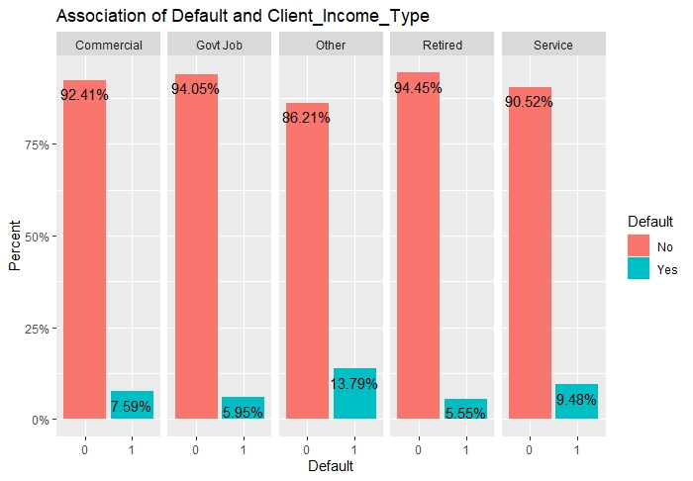

شکل ‏4‏‑1 رابطه میان Default و Client_Income_Type

## رابطه میان Default و Client_Education

به نظر می‌رسد افراد دارای سطح تحصیلات Junior Secondary بیشترین درصد Default و افراد دارای سطح تحصیلات Post Grad دارای کمتری درصد default بوده اند.

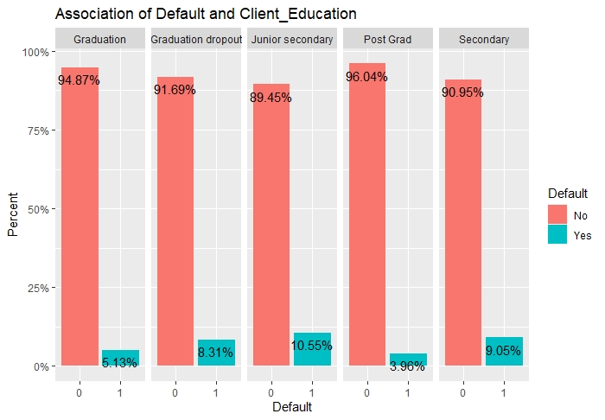

شکل ‏4‏‑2 رابطه میان Default و Client_Education

## رابطه میان Default و Gender

به نظر می‌رسد درصد default مردان اندکی بیشتر از زنان بوده است.

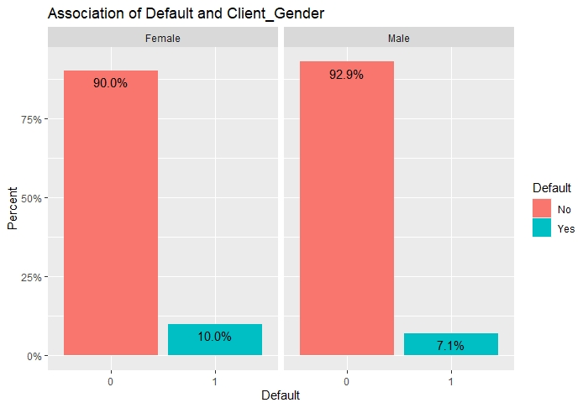

شکل ‏4‏‑3 رابطه میان Default و Gender

## رابطه میان Default و Loan_Contract_Type

به نظر می‌رسد افراد دارای وام از نوع چرخشی درصد default کمتری داشته اند.

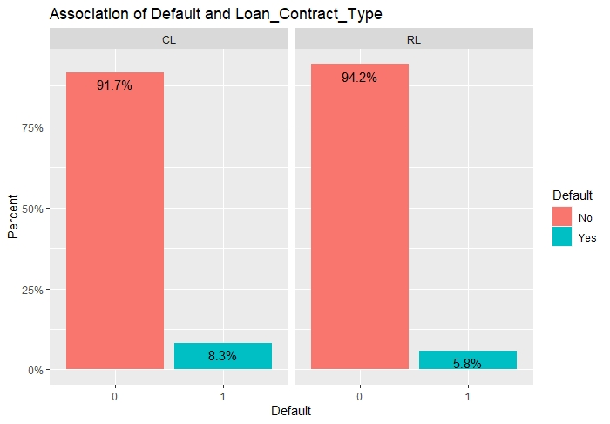

شکل ‏4‏‑2 رابطه میان Default و Loan_Contract_Type

## رابطه میان Default و Client_Housing_Type

به نظر می‌رسد افراد اجاره نشین درصد default بیشتری داشته اند.

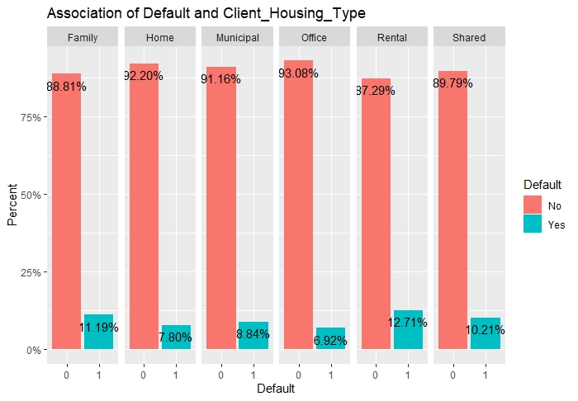

شکل ‏4‏‑5 رابطه میان Default و Client_Housing_Type

## رابطه میان Default و Age_Days

به نظر می‌رسد افرادی که default کرده اند، به طور متوسط جوان تر بوده اند.

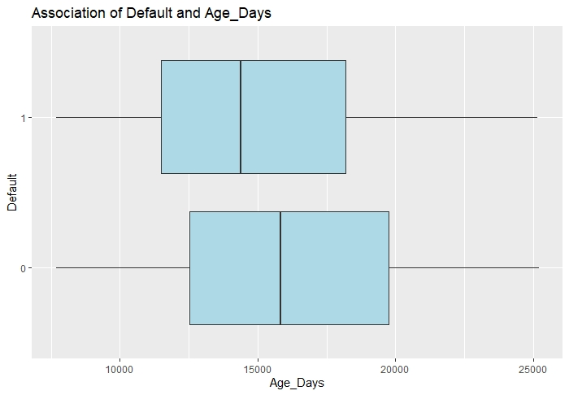

شکل ‏4‏‑6 رابطه میان Default و Age_Days

## رابطه میان Default و Employed_Days

به نظر می‌رسد افرادی که default کرده اند، به طور متوسط سابقه کار کمتری داشته اند.

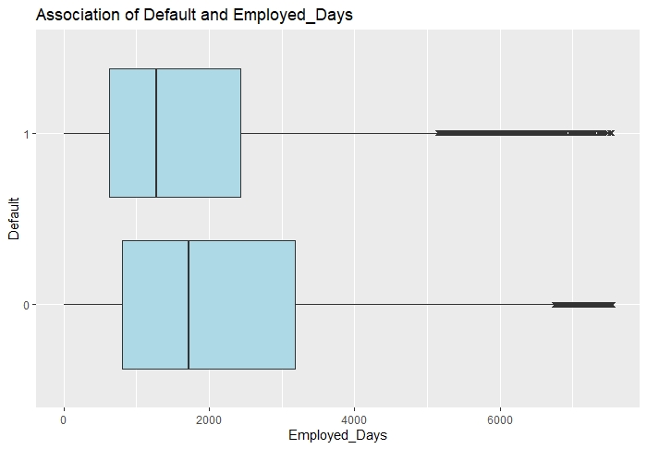

شکل ‏4‏‑7 رابطه میان Default و Employed_Days

## رابطه میان Default و Registration_Days

به نظر می‌رسد افرادی که default کرده اند، به طور متوسط عمر حساب بانکی آن‌ها کمتر بوده است.

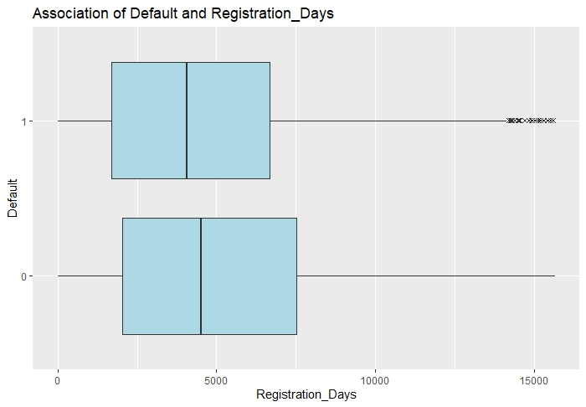

شکل ‏4‏‑8 رابطه میان Default و Registration_Days

## رابطه میان Default و ID_Days

به نظر می‌رسد افرادی که default کرده اند، به طور متوسط مدارک هویتی خود را زودتر تغییر داده اند.

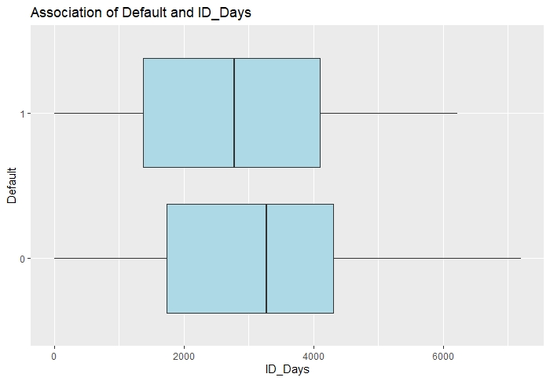

شکل ‏4‏‑9 رابطه میان Default و ID_Days

## رابطه میان Default و Own_House_Age

به نظر می‌رسد افرادی که default کرده اند، به طور متوسط سابقه مالکیت خانه بیشتری داشته اند.

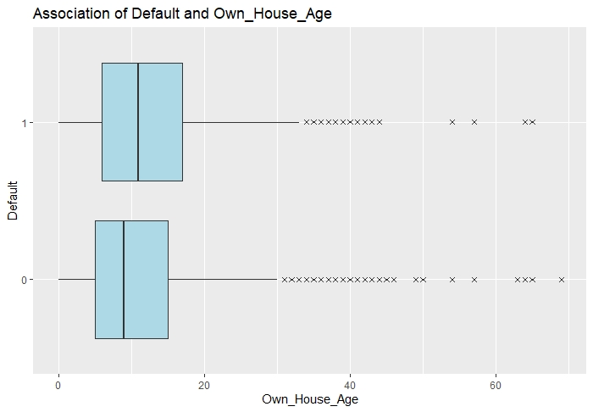

شکل ‏4‏‑10 رابطه میان Default و Own_House_Age

## رابطه میان Default و Client_City_Rating

به نظر می‌رسد بالاتر بودن رتبه شهری رابطه عکس با default کردن داشته باشد.

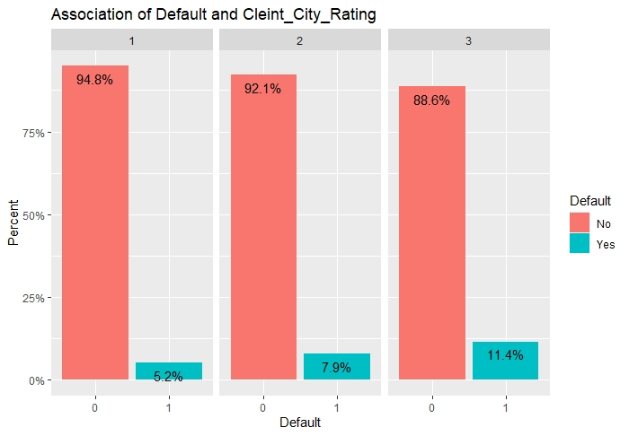

شکل ‏4‏‑11 رابطه میان Default و Client_City_Rating

## رابطه میان Default و Client_Permanent_Match_Tag

به نظر می‌رسد افرادی که مطابقت آدرس نداشته اند، بیشتر default کرده اند.

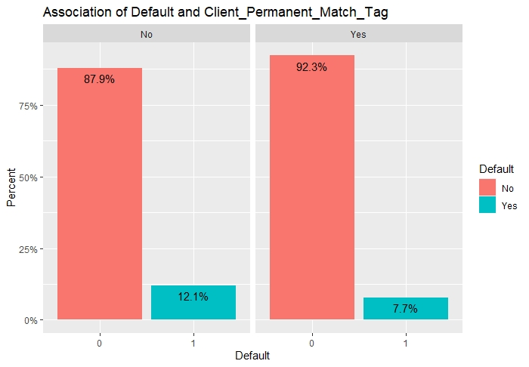

شکل ‏4‏‑12 رابطه میان Default و Client_Permanent_Match_Tag

## رابطه میان Default و Score_Source_1

به نظر می‌رسد افرادی که default کرده اند، به طور متوسط مقدار Score_Source_1 کمتری داشته اند.

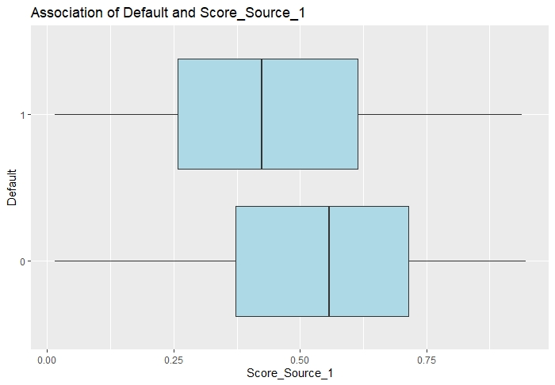

شکل ‏4‏‑13 رابطه میان Default و Score_Source_1

## رابطه میان Default و Score_Source_2

به نظر می‌رسد افرادی که default کرده اند، به طور متوسط مقدار Score_Source_2 کمتری داشته اند.

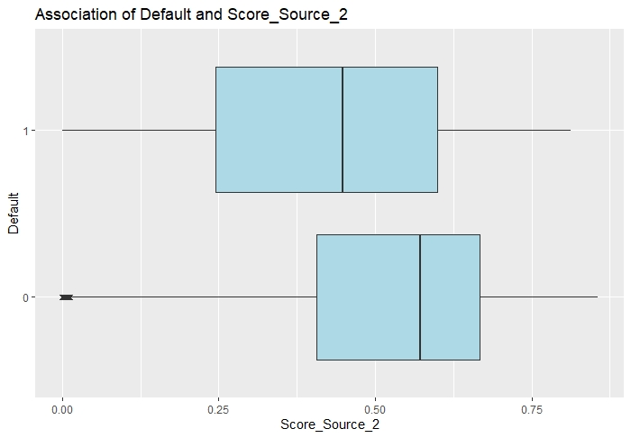

شکل ‏4‏‑14 رابطه میان Default و Score_Source_2

## رابطه میان Default و Score_Source_3

به نظر می‌رسد افرادی که default کرده اند، به طور متوسط مقدار Score_Source_3 کمتری داشته اند.

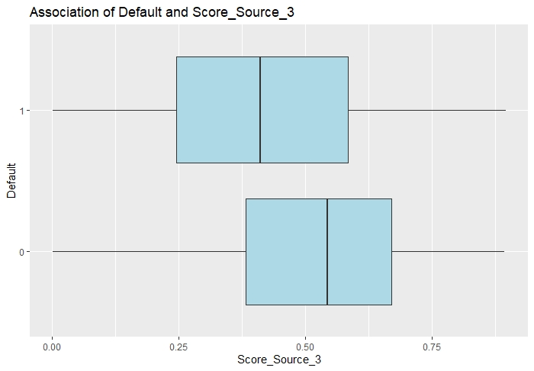

شکل ‏4‏‑15 رابطه میان Default و Score_Source_3

## رابطه میان Default و Social_Circle_Default

به نظر می‌رسد افرادی که default کرده اند، سابقه خانوادگی default کمتری داشته اند.

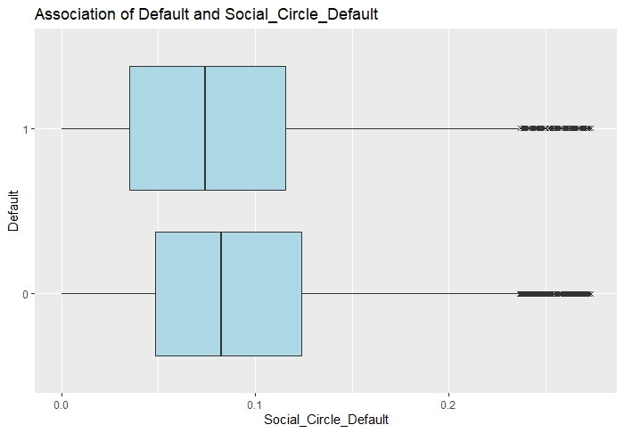

شکل ‏4‏‑16 رابطه میان Default و Social_Circle_Default

## رابطه میان Default و Phone_Change

به نظر می‌رسد افرادی که default کرده اند، به طور متوسط شماره تلفن خود را زودتر تغییر داده اند.

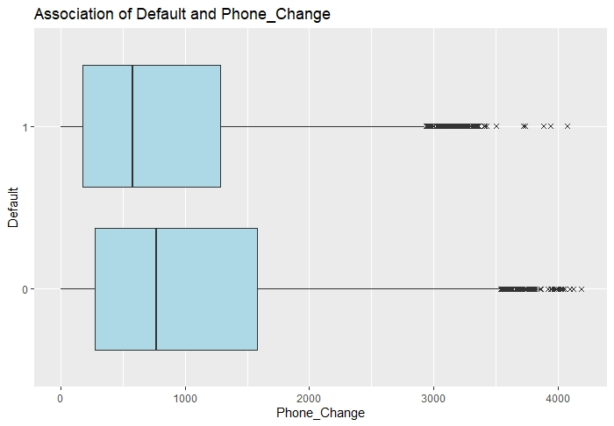

شکل ‏4‏‑17 رابطه میان Default و Phone_Change

# آمار توصیفی (Descriptive Statistics)

در این‌ بخش یا آزمون تاثیرگذار بودن یک عامل مورد بررسی قرار گرفته و یا این که یک آزمون ایجاد شده است.

## رابطه میان Default و Client_Education

افرادی که سطح تحصیلات post grad دارند با احتمال بیشتری وام های خود را پرداخت می کنند نسبت به افرادی که سطح تحصیلات graduation دارند.

از تست proportion test استفاده می کنیم:

H0: P1 > P2

H1: P1 < P2

N1: تعداد افراد با سطح تحصیلات post grad

N2: تعداد افراد با سطح تحصیلات graduation

Win1: مجموع عدم بازپرداخت وام توسط افراد با سطح تحصیلات graduation

Win2: مجموع عدم بازپرداخت وام توسط افراد با سطح تحصیلات post grad

با انجام تست به نتیجه زیر میرسیم:

P1: 0.03960396

P2: 0.05127774

در نتیجه با توجه به تست انجام شده فرض صفر رد می شود و افرادی که سطح تحصیلات post grad دارند با احتمال کمتری وام های خود را پرداخت نمی کنند.

## رابطه میان Default و Client_Gender

ادعا شده که جنسیت مشتریان بر روی پرداخت و عدم پرداخت قسط های وام موثر است. برای تست این فرضیه از آزمون مربع کای دو (استقلال) استفاده می کنیم:

ابتدا یک جدول با متغیرهای Gender و Defult ایجاد میکنیم و سپس از تست chisq.test‌ استفاده می کنیم.

چون مقدار p-value برابر 2.2e-16 است و از 0.05بیشتر شده آزمون معنادار می شود.

## آزمون میانگین درآمد

معاون بانک ادعا کرده که میانگین درآمد مشتریان درخواست کننده وام بیشتر از 16000 دلار می باشد.

H0: M <= 20000

H1: M > 20000

برای تست این فرض از آزمون نرمال z-test با فرض انحراف معیار برابر 2 استفاده کنیم.

مقدار بحرانی برای تست درآمد را با 0.05 در نظر میگیریم و تست را با این فرضیات انجام می دهیم.

پس از آن با توجه به اینکه خود مسیله مقدار انحراف معیار را نداده و مجهول است از t.test استفاده کردیم و نتایج را مجددا بررسی کردیم.

همچنین فرض کردیم اگر به اندازه 0.2 اختلاف داشتیم میزان قدرت در تشخیص را اندازه میگیریم.

میزان قدرت به اندازه 0.97 در تشخیص می باشد که میزان قدرت مناسبی می باشد.

## بازه اطمینان درآمد

در این بخش برای درآمد مشتریان می خواهیم بازه اطمینان محاسبه کنیم.

برای اینکار از نمونه های 30 تایی استفاده میکنیم که 1000 بار نمونه گیری شود و میانگین مربوط به هر نمونه ذخیره شود. سپس مقدار Z استاندارد را بدست آورده و در فرمول بازه اطمینان جایگذاری میکنیم که فاصله اطمینان بصورت زیر می باشد:

(13460.89 ,20142.19)

## رابطه میان Default و Client_Housing_Type

ادعا شده افرادی که دارای خانه‌ی از نوع rental می باشند احتمال عدم بازپرداخت وام بیشتری در مقایسه با سایر مشتریان دارند.

H0: P1 < P2

H1: P1 > P2

P1: احتمال عدم بازپرداخت وام توسط افراد با خانه ی rental

P2: احتمال عدم بازپرداخت وام توسط افراد با خانه ی غیر از rental

N1: تعداد افراد با خانه ی rental

N2: تعداد افراد با خانه ی غیر از rental

Win1: مجموع عدم بازپرداخت وام توسط افراد با با خانه ی rental

Win2: مجموع عدم بازپرداخت وام توسط افراد با با خانه ی غیر از rental

برای انجام این آزمون فرض از proportion test استفاده میکنیم.

پس از انجام آزمون مقدارهای زیر بدست می آید:

P1: 0.12707775

P2: 0.08007267

با توجه به نتایج بدست آمده فرض صفر رد می شود و افرادی که دارای خانه ی اجاره ای هستند توان بازپرداخت وام کمتری نسبت به سایر افراد دارند.

## آزمون سن

ادعا شده افرادی که دارای سن بیشتر از 41 سال (15000 روز) می باشند با احتمال بیشتری بازپرداخت وام های خود را در مقایسه با افراد دارای سن کمتر از 41 سال انجام می دهند.

H0: P1 < P2

H1: P1 > P2

P1: احتمال بازپرداخت وام توسط افراد با سن بیشتر از 41 سال

P2: احتمال بازپرداخت وام توسط افراد با سن کمتر از 41 سال

N1: تعداد افراد با سن بیشتر از 41 سال

N2: تعداد افراد با سن کمتر از 41 سال

Win1: مجموع بازپرداخت وام توسط افراد با سن بیشتر از 41 سال

Win2: مجموع بازپرداخت وام توسط افراد با سن کمتر از 41 سال

برای انجام این آزمون فرض از proportion test استفاده میکنیم.

مقدار احتمال بازپرداخت برا یافراد با بیشتر از 41 سال سن برابر 0.9281152 و برای افراد با کمتر از 41 سال سن برابر 0.9038208 می باشد. در نتیجه فرض صفر رد می شود. اما همانطور که از عدد احتمال ها مشخص است تفاوت چشمگیری با یکدیگر ندارند.

## رابطه میان Default و Client_City_Rating

طبق بررسی هایی که تیم این موسسات انجام دادند به این نتیجه رسیدند که اگر سطح شهر زندگی مشتریان متوسط باشد توان بازپرداخت وام آنها کاهش می یابد.

برای آزمون این فرض یکبار سطح شهر متوسط با خوب و یکبار سطح شهر متوسط با عالی را بررسی میکنیم.

سطح های متوسط و خوب:

H0: P1 > P2

H1: P1 < P2

P1: احتمال عدم بازپرداخت وام توسط افراد با سطح شهر متوسط

P2: احتمال بازپرداخت وام توسط افراد با سطح شهر خوب

N1: تعداد افراد با سطح شهر متوسط

N2: تعداد افراد با سطح شهر خوب

Win1: مجموع بازپرداخت وام توسط افراد با سطح شهر متوسط

Win2: مجموع بازپرداخت وام توسط افراد با سطح شهر خوب

برای انجام این آزمون فرض از proportion test استفاده میکنیم.

پس از انجام تست احتمال عدم بازپرداخت وام برای افراد در سطح شهر متوسط برابر 0.05653385 و برای افراد در سطح شهر خوب برابر 0.06854134می باشد و فرض صفر رد می شود.

سطح های متوسط و عالی:

P1: احتمال عدم بازپرداخت وام توسط افراد با سطح شهر متوسط

P2: احتمال بازپرداخت وام توسط افراد با سطح شهر عالی

N1: تعداد افراد با سطح شهر متوسط

N2: تعداد افراد با سطح شهر عالی

Win1: مجموع بازپرداخت وام توسط افراد با سطح شهر متوسط

Win2: مجموع بازپرداخت وام توسط افراد با سطح شهر عالی

پس از انجام تست احتمال عدم بازپرداخت وام برای افراد در سطح شهر متوسط برابر 0.05164627 و برای افراد در سطح شهر خوب برابر 0.11418387 می باشد و فرض صفر رد می شود.

# مدل‌های پیش‌بینی (Predictive Models)

سه مدل Logistic Regression ، Decision Tree و Random Forest برای پیش‌بینی در نظر گرفته شد. با توجه به این که دیتاست Test_Dataset متغیر Default را ندارد، لازم است برای بررسی عملکرد مدل‌های پیش‌بینی از دیتاست Train_Dataset استفاده شود. بنابراین، دیتاست آماده‌سازی شده به دو بخش test و train تقسیم شد. برای این منظور، نسبت تقسیم (Split Ratio) برابر با 0.8 در نظر گرفته شد که در نتیجه آن، 97485 داده به دیتاست train و 24371 داده به مجموعه تست اختصاص یافت. همچنین در تمامی مدل‌ها متغیرهای ID و Mobile_Tag از مدلسازی حذف شدند. تلاش شده برای آستانه مقداری انتخاب شود که تا حد امکان، مقدار Sensitivity و Specificity با هم برابر شوند، بدین ترتیب شرایط مقایسه مدل‌ها تقریبا برابر خواهد بود.

## Logistic Regression

این مدل در ابتدا با بکارگیری همه متغیرها به جز ID و Mobile_Tag برازش شد، سپس متغیرهایی که موثر تشخیص داده نشده بودند، به ترتیب بزرگترین مقدار p-value از مدل حذف شدند. در خروجی مدل نهایی، مقدار [10]AIC که می‌توان گفت بیانگر خطای مدل است برابر با 49789 مشاهده شد . همچنین، با در نظر گرفتن آستانه برابر با 0.08، مقادیر accuracy برابر با 66.79% ، sensitivity برابر با 66.81% و specificity برابر با 66.53% برای داده‌های train بدست آمد.

در ادامه، نمودار ROC [11] مدل نهایی برای داده‌های train، رسم شد که در شکل ‏6‏‑1 نشان داده شده است.

با بکارگیری مدل برای داده‌های test و در نظر گرفتن آستانه 0.0.8 ، مقادیر accuracy برابر با 66.86% ، sensitivity برابر با 67.03% و specificity برابر با 65.01% بدست آمد. نمودار ROC مدل برای داده‌های test درشکل ‏6‏‑2 نشان داده شده است و سطح زیر نمودار ROC (AUC)[12] نیز برابر با 71.93% بدست آمده است.

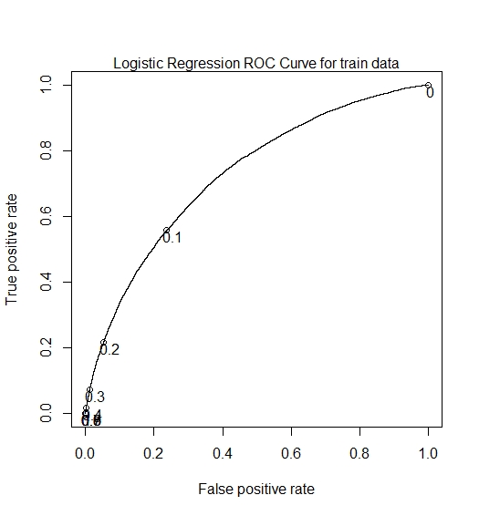

شکل ‏6‏‑1 نمودار ROC مدل Logistic Regression برای داده‌های train

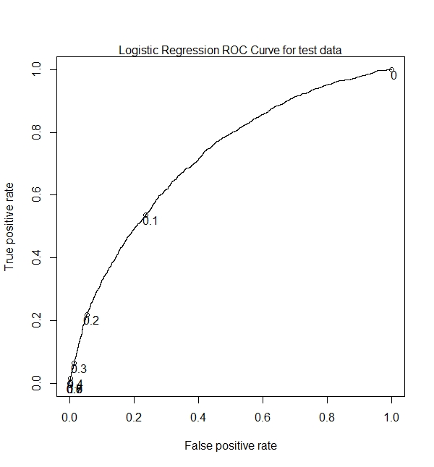

شکل ‏6‏‑2 نمودار ROC مدل Logistic Regression برای داده‌های test

## Decision Tree

پیش از بکارگیری این مدل داده های عددی استاندارد سازی شدند. در ادامه به دلیل تعداد بالای متغیرها مقدار پارامتر cp برابر با 1- قرار داده شد تا مدل بر خلاف پیچیدگی بالا ایجاد شود، در ادامه تعداد شاخه زدن های مدل محدود شد تا یک نتیجه معقول حاصل شود. نتایج در جدول آمده است. همچنین نمودار این مدل با توجه به تعداد زیاد شاخه ها نمایش قابل فهمی ندارد.. با در نظر گرفتن مقدار آستانه برابر 0.08، معیارهای accuracy برابر با 65.74% ، sensitivity برابر با 65.71% و specificity برابر با 66.06% برای داده‌های train بدست آمد. نمودار ROC مدل برای داده‌های train در شکل ‏6‏‑3 رسم شده است.

با بکارگیری مدل برای داده‌های test ، معیارهای accuracy برابر با 65.06% ، sensitivity برابر با 65.34% و specificity برابر با 61.86% بدست آمد. به نظر می‌رسد، این مدل کارایی معادل با مدل Logistic Regression داشته است. در ادامه، نمودار ROC مدل برای داده‌های test رسم شد که در شکل ‏6‏‑4 نشان داده شده است، همچنین مقدار AUC، برابر با 68.70% بدست آمد که نسبت به مدل Logistic Regression بدتر است.

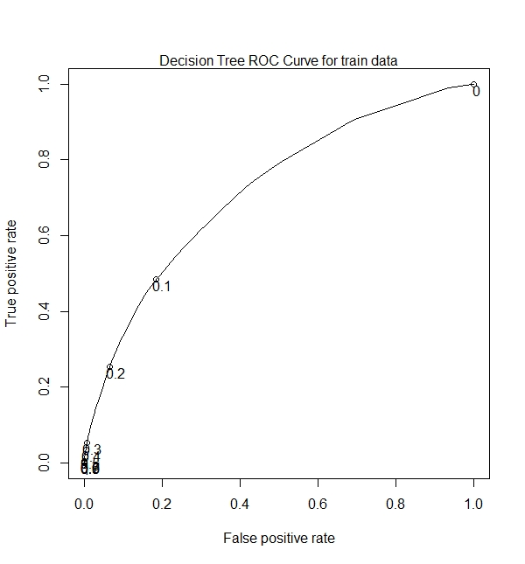

شکل ‏6‏‑3 نمودار ROC مدل Decision Tree برای داده‌های train

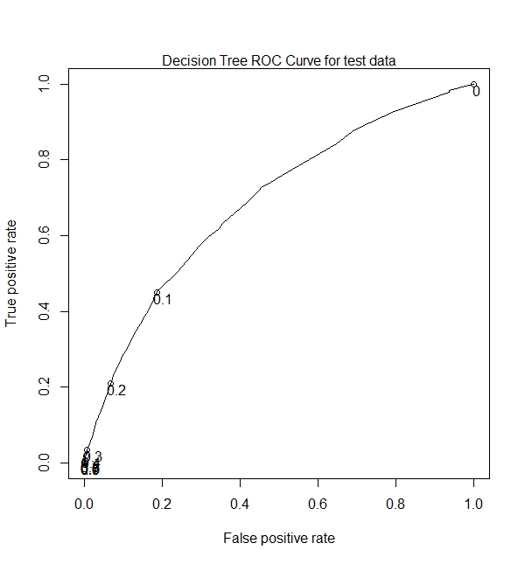

شکل ‏6‏‑4 نمودار ROC مدل Decision Tree برای داده‌های test

## Random Forest

این مدل در ابتدا با بخش بزرگی از متغیرها تشکیل شد. با تشکیل مدل، نمودار اهمیت متغیرها مورد بررسی قرار گرفت. برای بهبود عملکرد مدل، کم اهمیت ترین متغیرها در نمودار اهمیت که در شکل ‏6‏‑5 نشان داده شده است، به ترتیب حذف شدند تا جایی که دیگر پارامتر AUC بهبود نیابد. پس از حذف پنج متغیر روند بهبود مقدار AUC به پایان رسید و مدل نهایی با مقدار خطای OOB [13] برابر با 7.71% ایجاد شد. با در نظر گرفتن مقدار آستانه برابر با 0.11 برای دیتاست train ، معیارهای accuracy برابر با 70.57% ، sensitivity برابر با 70.84% و specificity برابر با 67.42% بدست آمد. همچنین نمودار ROC مدل برای دیتاست train در شکل ‏6‏‑6 رسم شده است.

با بکارگیری مدل برای داده‌های test ، معیارهای accuracy برابر با 70.46% ، sensitivity برابر با 70.71% و specificity برابر با 67.70% بدست آمد. به نظر می‌رسد، کارایی این مدل بر خلاف دو مدل پیشین، بر روی داده‌های test بهتر بوده است. در ادامه، نمودار ROC مدل برای داده‌های test رسم شد که در شکل ‏6‏‑7 نشان داده شده است، همچنین مقدار AUC، برابر با 76.18% بدست آمده که به وضوح عملکرد بهتری را نسبت به دو مدل پیشین نشان می‌دهد.

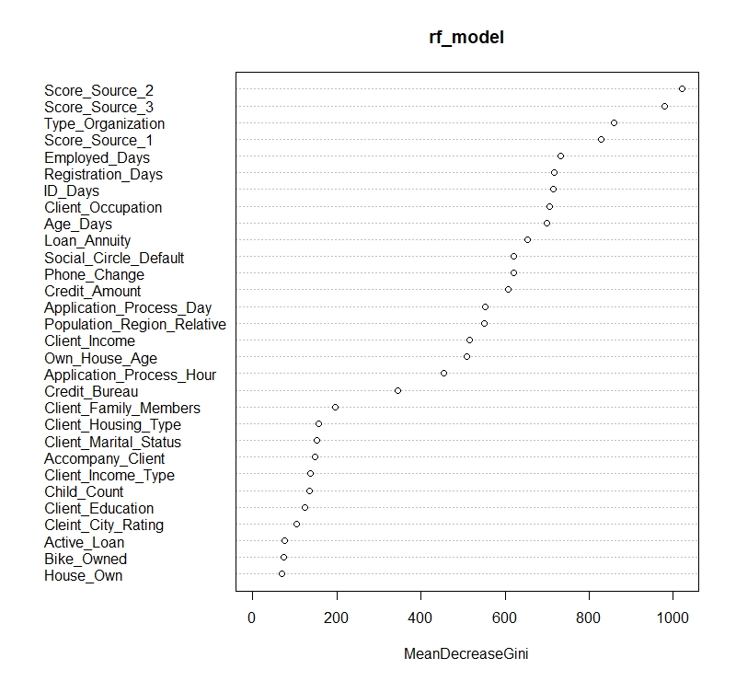

شکل ‏6‏‑5 نمودار اهمیت متغیرها در مدل Random Forest

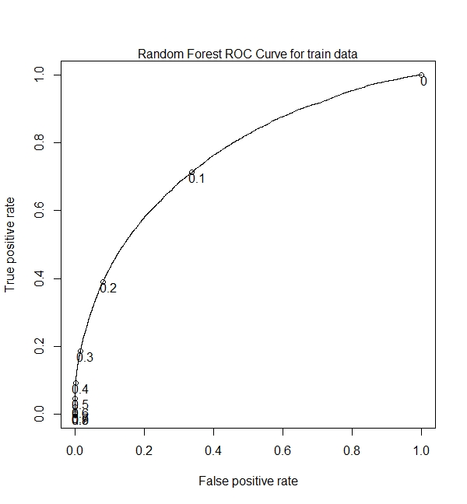

شکل ‏6‏‑6 نمودار ROC مدل Random Forest برای داده‌های train

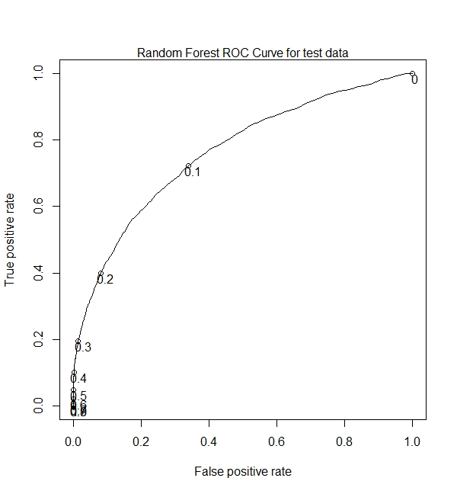

شکل ‏6‏‑7 نمودار ROC مدل Random Forest برای داده‌های test

# نتیجه گیری

مهم‌ترین معیارهای مربوط به سه مدل پیش‌‍بینی در جدول 2 آورده شد هاست. همچنین منحنی مربوط به مدل‌های ارائه شده در مقایسه شده است. در نتیجه می‌توان گفت مدل Random Forest عملکرد بهتری داشته است.

جدول 2 – مقایسه معیارهای مدل‌های پیش‌بینی ارائه شده

|  |  |  |  |  |
| --- | --- | --- | --- | --- |
| مدل | Accuracy | Sensitivity | Specificity | AUC |
| Logistic Regression | 66.86% | 67.03% | 65.01% | 71.19% |
| Decision Tree | 65.06% | 65.34% | 61.86% | 68.70% |
| **Random Forest** | **70.46%** | **70.71%** | **67.70%** | **76.18%** |

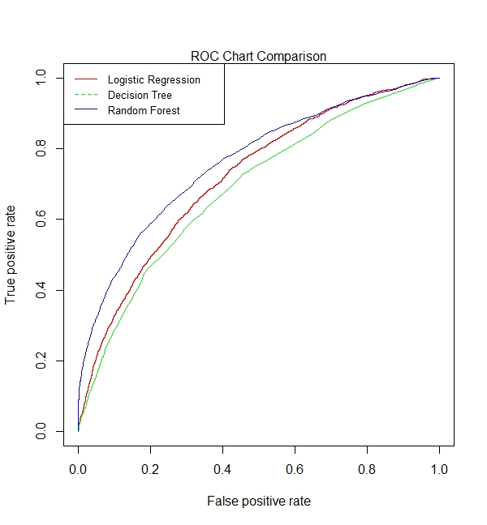

شکل ‏7‏‑1 منحنی ROC مدل‌های ارائه شده

# مراجع

|  |  |
| --- | --- |
| [1] | O. MONK, "Automobile Loan Default Dataset," Kaggle, 2021. [Online]. Available: https://www.kaggle.com/datasets/saurabhbagchi/dish-network-hackathon. [Accessed 28 06 2022]. |
| [2] | Anonymous, "Exploratory Data Analysis," JMP Statistical Discovery LLC, [Online]. Available: https://www.jmp.com/en_hk/statistics-knowledge-portal/exploratory-data-analysis.html. [Accessed 31 07 2022]. |
| [3] | M. Restori, "What is Exploratory Data Analysis," Charito, [Online]. Available: https://chartio.com/learn/data-analytics/what-is-exploratory-data-analysis/. [Accessed 31 07 2022]. |
| [4] | N. Tamboli, "All You Need To Know About Different Types Of Missing Data Values And How To Handle It," Analytics Vidhya, 25 07 2022. [Online]. Available: https://www.analyticsvidhya.com/blog/2021/10/handling-missing-value/. [Accessed 31 07 2022]. |
| [5] | P. Bhandari, "Missing Data | Types, Explanation, & Imputation," Scribbr, 08 12 2021. [Online]. Available: https://www.scribbr.com/statistics/missing-data/. [Accessed 31 07 2022]. |
| [6] | Anonymous, "Tutorial on 5 Powerful R Packages used for imputing missing values," Analytics Vidhya, 05 07 2020. [Online]. Available: https://www.analyticsvidhya.com/blog/2016/03/tutorial-powerful-packages-imputing-missing-values/#:~:text=MICE%20Package,of%20uncertainty%20in%20missing%20values.. [Accessed 31 07 2022]. |
| [7] | Anonymous, "mice: mice: Multivariate Imputation by Chained Equations," RDocumentation, [Online]. Available: https://www.rdocumentation.org/packages/mice/versions/3.14.0/topics/mice. [Accessed 31 07 2022]. |
| [8] | J. Josse, "Handling missing values with R," Julie Josse, [Online]. Available: http://juliejosse.com/wp-content/uploads/2018/06/DataAnalysisMissingR.html. [Accessed 31 07 2022]. |
| [9] | S. Buuren, " Predictive mean matching," Stevan Buuren, [Online]. Available: https://stefvanbuuren.name/fimd/sec-pmm.html. [Accessed 31 07 2022]. |
| [10] | Anonymous, "Extensions to Multinomial Regression," Columbia Public Health, 07 07 2022. [Online]. Available: https://www.publichealth.columbia.edu/research/population-health-methods/extensions-multinomial-regression#:~:text=Multinomial%20(Polytomous)%20Logistic%20Regression&text=In%20polytomous%20logistic%20regression%20analysis,outcome%20is%20compared%20to%20it. [Accessed 31 07 2022]. |

1. Non-Banking Financial Institution
2. Non_Bank Financial Comapny
3. Risk pooling
4. Contractual Savings
5. Market Brokering
6. Visualizations
7. Identifier
8. Not Available
9. Multivariate Imputation via Chained Equations
10. Akaike Information Criterion
11. Receiver Operating Characteristics
12. Area Under the Curve
13. Out Of Bag Error